lenet

# 라이브러리 링크

직접 구현

# 기초 설명

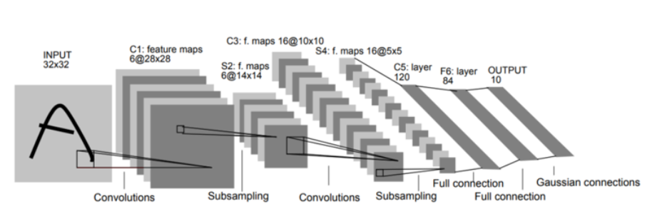

LeNet-5는 Yann LeCun이 1998년 발표한 논문에서 소개한 CNN 네트워크 구조입니다.  
LeNet-5는 손글씨 인식을 할 때 기존 활용되던 Multilayer Neural Network의 한계를 극복하기 위해 CNN(Convolutional Neural NEtworks)을 활용한 모델입니다.

# 버전 정보

* Torch version == 1.10.0+cu111 (pip install torch)
* Torchvision version == 0.11.1+cu111 (pip install torchvision)
* Colab

# 데이터셋 설명 및 출처

* MNIST 손글씨 데이터 셋

# 코드 설명

* LeNet-5를 사용하여 MNIST 손글씨 데이터 셋 이미지의 실제 숫자를 알아내는 코드.

# 검증 방법

* 테스트 데이터 셋을 분류한 후 정확도를 측정한다.